**Atividade - Aprendizado Supervisionado - Regressão**

1. Uma nutricionista selecionou 18 mulheres, com idade entre 40 e 79 anos, e observou em cada uma delas a idade e a massa muscular. O objetivo da nutricionista é constatar se a massa muscular de uma pessoa diminui com a idade. Considere o gráfico de dispersão abaixo e responda qual das afirmações a seguir são verdadeiras ou falsas:

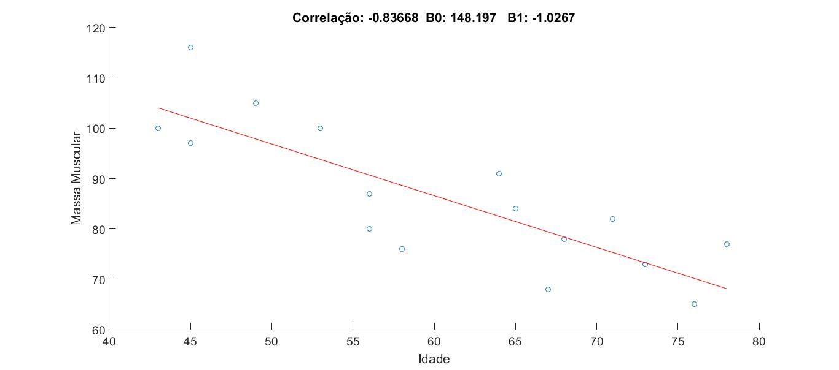

1. No gráfico de dispersão pode-se observar que há uma relação linear decrescente entre as variáveis massa muscular e idade.

Verdadeiro

1. Este é um problema de classificação, onde os valores de saída previstos são contínuos.

Falso

1. Com o resultado da correlação obtida, pode-se notar que há uma correlação linear fraca entre a variável massa muscular e idade.

Falso

1. Considerando que duas variáveis estão relacionadas se a mudança de uma provoca a mudança na outra, neste caso, as variáveis Idade e Massa muscular não estão relacionadas.

Falso

1. Com este resultado é possível concluir que a massa muscular das pessoas diminui à medida que a idade aumenta.

Verdadeiro

1. O coeficiente de correlação é utilizado para medir o quanto uma variável está associada a outra, isto é, mede o grau de relacionamento linear entre valores de x (Idade) e y (Massa Muscular).

Verdadeiro

1. O valor do coeficiente de correlação não é coerente com o gráfico de dispersão.

Falso

1. O Coeficiente de Correlação é importante para verificar com exatidão a intensidade de uma relação linear.

Verdadeiro

1. A análise da Regressão é utilizada para prever o valor de uma variável dependente com base no valor de, pelo menos, uma variável independente, isto é, explicar o impacto das mudanças em uma variável independente (Idade) sobre a variável dependente (Massa Muscular).

Verdadeiro

1. Com o cálculo da Regressão Linear () é possível prever a massa muscular média de mulheres com 50 anos, que é igual a .

Verdadeiro